Miércoles
10
de noviembre

1° de Secundaria
Ciencias. Biología

El Bioticiero. Noticias sobre las formas de nutrición, relación con el medio y reproducción de los seres vivos

Aprendizaje esperado: Compara la diversidad de formas de nutrición, relación con el medio y reproducción e identifica que son resultado de la evolución.

Énfasis: Sintetizar la diversidad de formas de nutrición, relación con el medio y reproducción de los seres vivos.

¿Qué vamos a aprender?

Esta sesión es muy especial, ya que realizarás la integración de los contenidos trabajados en el aprendizaje esperado: “Compara la diversidad de formas de nutrición, relación con el medio y reproducción e identifica que son resultado de la evolución.”

Por lo que te pedimos revises tus notas y actividades para que identifiques lo que estudiaste en sesiones anteriores. Como, por ejemplo, los conceptos biodiversidad, nutrición, irritabilidad, reproducción, adaptación, selección natural, variabilidad y, por supuesto, evolución. Asimismo, te recomendamos revisar tu “Abecedario biológico”.

¿Qué hacemos?

¿Recuerdas el concepto de adaptación? Es un excelente punto de partida para identificar que las características de los seres vivos que vas a sintetizar en esta sesión son resultado de la evolución, donde la selección natural es un factor esencial.

La dinámica de trabajo para abordar los contenidos de esta sesión será a modo de noticiero. A este noticiero lo hemos denominado: El Bioticiero. Noticias sobre las formas de nutrición, relación con el medio y reproducción de los seres vivos.

Esperamos que aprendas con estas notas periodísticas y que las disfrutes.

Antes de iniciar te invitamos a realizar la siguiente tabla en tu libreta de la asignatura.

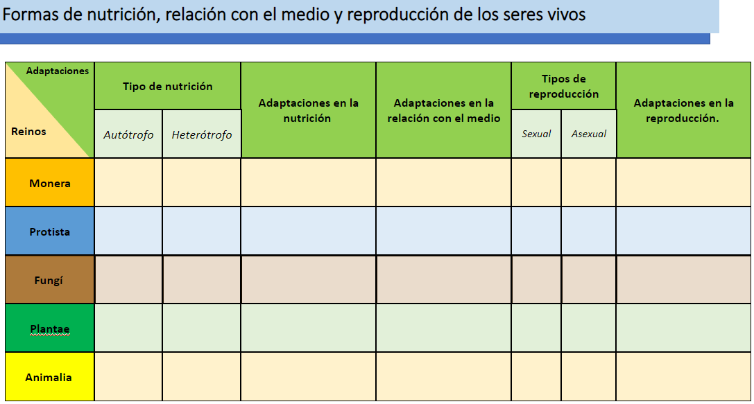

En la tabla se muestran los cinco reinos de los seres vivos que estudiaste a lo largo de las sesiones. En cada reino deberás colocar una “X” para indicar si en el reino hay organismos que presentan nutrición autótrofa o heterótrofa, así como designar si hay organismos con reproducción sexual o asexual. De igual manera, agrega, en el apartado de “Adaptaciones”, un ejemplo de organismo con una adaptación a la nutrición, respuesta a estímulos del medio y reproducción.

Comprendida esta actividad empecemos con ¡El Bioticiero!

ENRIQUE - Manifestación de hongos: Exigen que no se les confunda con plantas, pues desde hace tiempo se sabe que forman un reino, el Fungi.

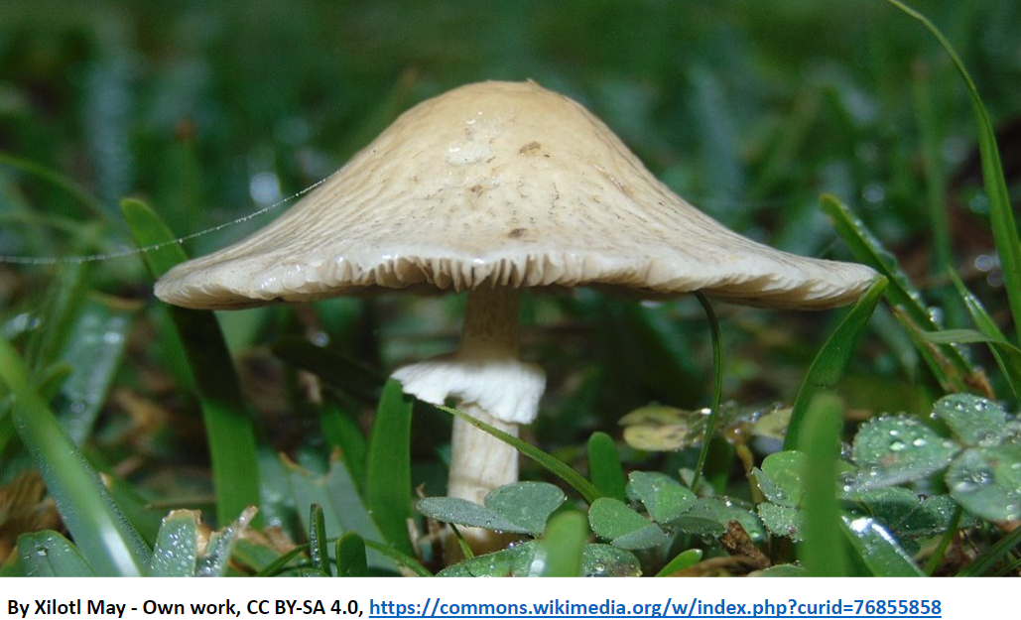

RODOLFO - El mundo en conmoción: Las bacterias planean dominar el mundo.

ENRIQUE - ¿Crees conocer el reino de los animales?: Esto es lo que plantea nuestra corresponsal Pegostina Green.

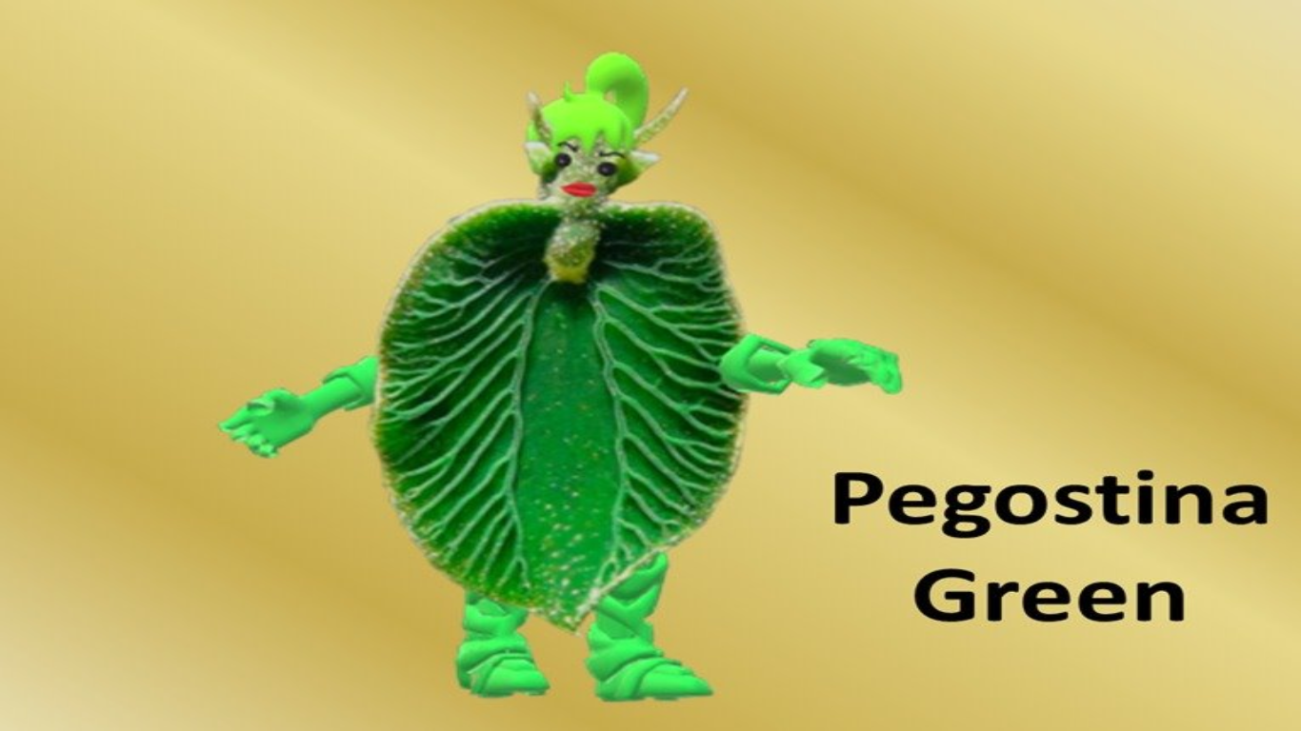

RODOLFO - Los ojos del mundo en Guadalajara: Se lleva a cabo el ciento cuarenta y cinco millonésimo congreso de las plantas.

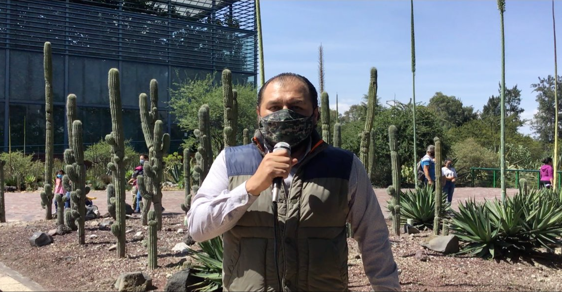

ENRIQUE - Estas son las noticias más relevantes del mundo biológico que impactan a organismos de todos los reinos.

RODOLFO - Muy buenos días! Vertebrados e invertebrados, este es su noticiero biológico. ¡El Bioticiero! Noticias sobre las formas de nutrición, relación con el medio y reproducción de los seres vivos. Transmitiendo desde la Ciudad de México, los saludan Rodolfo García Mejía y…

ENRIQUE - Enrique Acevedo Herrera. Buenos días, organismos con una o muchas células que nos ven de todo el mundo. Hoy les informaremos sobre las noticias más relevantes sucedidas en el mundo biológico.

Vamos de lleno con estas bioticias.

RODOLFO - Hongos se manifiestan. Exigen que no se les confunda con plantas.

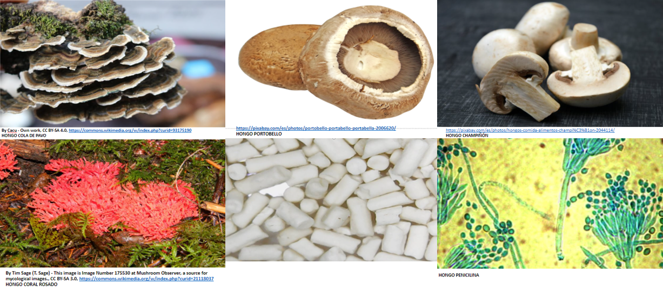

El pasado fin de semana, un grupo de hongos, entre los que se encontraban el cola de pavo, el portobello, el champiñón, el coral rosado, entre otros, exigieron escuchen ustedes bien: ¡Exigieron! que todos los organismos se enteren de que los hongos no son plantas, ya que ellos tienen su propia clasificación en el reino Fungi.

ENRIQUE - Los hongos, como las levaduras, el moho negro y la penicilina, agregaron que la gran diferencia entre ellos y las plantas es que los hongos no se nutren como las plantas, pues no realizan fotosíntesis, sino que son organismos heterótrofos y, muy diversos, ya que algunos se alimentan de la materia en descomposición (saprófitos), de los nutrientes de otro organismo vivo (parásitos) e incluso viviendo en una interacción con otra especie diferente, en la que ambos se benefician (mutualistas).

RODOLFO - Además, un grupo muy importante de zetas afirmaron que seguirán luchando por sus derechos sexuales y asexuales, ya que dentro de la petición solicitan reconocimiento de que los hongos presentan reproducción asexual por esporas asexuales, gemación y fragmentación, así como reproducción sexual.

ENRIQUE - En los volantes que repartieron también se menciona que entre sus adaptaciones asociadas a su respuesta a los estímulos del medio destaca el hecho de que pueden vivir en ausencia o presencia de oxígeno, o que al presentarse condiciones desfavorables, el hongo detiene su crecimiento formando esporas, lo que es una respuesta defensiva del hongo ante condiciones adversas, mostrando, de esta forma, que son organismos adaptados y que están en lucha para que todos notemos sus diferencias.

RODOLFO - Ahora vamos con nuestro reportero Flagelado, un protozoario unicelular y microscópico, quien nos tiene una noticia inédita desde la sede de las bacterias.
¿Flagelado? Cuéntanos cómo están las cosas ahí.

- Las bacterias quieren dominar el mundo
https://aulamex-my.sharepoint.com/:v:/g/personal/enrique_acevedo207s_aulamexiquense_mx/EQY4VgxBfwVOgR-qzaiuM7MBlIQYYynCM9dRmYk5ILiIHg?e=DQ6zce

REPORTERO - Claro que sí, Rodolfo y Enrique. Estoy aquí en la sede de reuniones de las bacterias y estamos reportando en vivo su discurso sobre su dominación del mundo.
Exigen ser consideradas como los organismos que dieron la oportunidad a originar a la gran diversidad de vida que existe en la Tierra. ¡Escuchemos!

LÍDER BACTERIA - Compañeras, muchos organismos ignoran nuestra existencia, sin embargo, necesitan reconocer nuestra labor en los ecosistemas y nuestro poder como los organismos más abundantes y mejor adaptados de todos.
En nuestras filas tenemos a compañeros tan resistentes a las condiciones más extremas de la Tierra. ¡¿No es cierto, compañeros arqueas?!

ARQUEAS - ¡Síííí! No olviden que somos resistentes a altas temperaturas, a presiones extremadamente altas, a ambientes muy fríos o con concentraciones altas de sal. ¡Somos los más EXTREMOS!

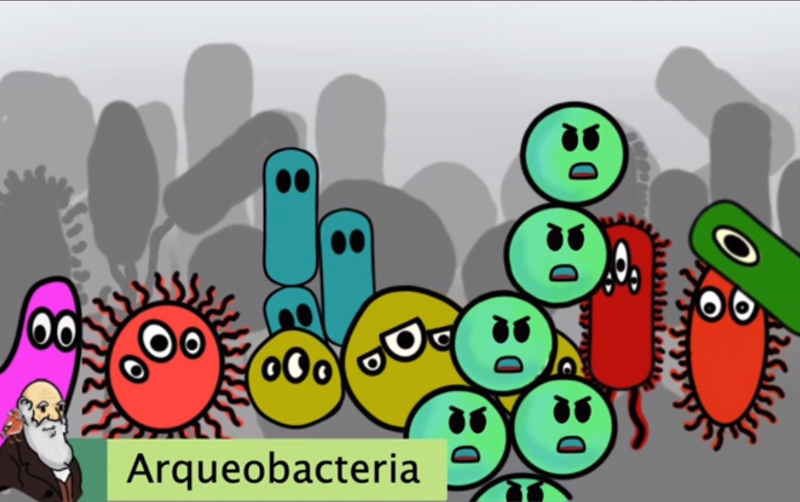

LÍDER BACTERIA - nos nutrimos a partir de carbohidratos, grasas o proteínas, pero también de petróleo, metano, hidrógeno, azufre, amoniaco o hierro, como lo hacen nuestras hermanas las quimiosintéticas. ¡¿Verdad, compañeras?!

QUIMIOSINTÉTICAS - ¡Siíííí! Y los residuos de nuestro proceso de alimentación son utilizados por otros organismos, por ejemplo, podemos aportar nitritos y nitratos a las plantas.

LÍDER BACTERIA - ¡Exactamente! Si los demás organismos supieran que la fotosíntesis la desarrollamos primero que ningún otro organismo y fue la causa de que ahora exista el oxígeno, que muchos organismos, como los animales, aprovechan en el proceso de la respiración.
Nuestras compañeras cianobacterias pueden aprovechar la luz del sol para producir sus propios nutrimentos y así lo han hecho por cerca de 3 500 millones de años.

BACTERIAS SULFUROSAS - Y las bacterias sulfurosas podemos usar el ácido sulfhídrico en lugar de agua para realizar la fotosíntesis, liberando azufre en lugar de oxígeno.

BACERIAS ANAEROBIAS - Y recuerden que algunas de nosotras podemos vivir sin oxígeno y vivir en lugares en los que ningún otro organismo lo puede hacer. ¡Por siempre anaerobias!

LÍDER BACTERIA - Exactamente, compañeras. Tenemos los motivos suficientes para demandar el mundo para nosotras. Ahora que en nuestro medio están las condiciones favorables para reproducirnos, dividámonos de forma asexual para comenzar con nuestro plan de dominación de la Tierra. Nos reproducimos tan rápido que podemos mutar y, al enfrentar a los antibióticos, estas mutaciones nos permiten resistirlos, como la E. coli, que se ha convertido en una súper bacteria.

SUPERBACTERIAS - ¡Síííí! Cuenten con nosotras.

LÍDER BACTERIA - Entonces no perdamos tiempo, compañeras, y vamos por lo que siempre nos perteneció: el mundo.

REPORTERO - Ahí lo tienen, acabamos de escuchar algunas posturas de los integrantes y el representante de las bacterias. Cabe mencionar que estudios recientes sugieren que el último ancestro común universal (LUCA, por sus siglas en inglés) pudo ser un microorganismo que vivió hace aproximadamente 3 800 millones de años, y que a partir de él se originaron todas las formas de vida en la Tierra. Seguiremos informando. Regresamos los micrófonos al estudio.

RODOLFO - Muy impactante lo que está sucediendo en el mundo microscópico, Flagelo. Sigue reportando desde la sede y cualquier movimiento patógeno, nos lo notificas.

ENRIQUE - Ahora vamos a enlazarnos con nuestra reportera estrella Pegostina Green. ¿Qué novedades biológicas nos tienes, Pegostina? Te escuchamos.
Buenos días.

- Pegostina Green
https://aefcm3-my.sharepoint.com/:v:/g/personal/rodolfo_garciam_docente_aefcm_gob_mx/ES3efVmPq1NEv2k1DpIVrCoBpxTSg7cwOV2elooD-jJJMQ?e=IKkiqh

PEGOSTINA GREEN - Buenos días, estimados Enrique y Rodolfo. Hoy les traigo una historia del reino animal. Quiero empezar preguntado si... ¿todos los animales se alimentan igual? O ¿cómo es la reproducción de estos organismos?

Me di a la tarea de investigar y resulta que todos los animales son heterótrofos, lo que significa que se alimentan directamente de otros seres vivos, es decir, no tienen la capacidad de producir su alimento.

La alimentación de los animales es diversa, de acuerdo a la especie, y tiende a variar bastante: pueden comer desde plantas, hasta otras especies animales. Según su alimentación, los animales se clasifican en carnívoros, herbívoros y omnívoros.

Existe una gran variedad de animales, entre los que encontramos, por ejemplo, esponjas, que son animales que están fijos en el fondo del mar.

También encontramos en este reino gusanos, lombrices, artrópodos, como las arañas, moluscos, mamíferos, aves, peces, reptiles, anfibios, entre otros.

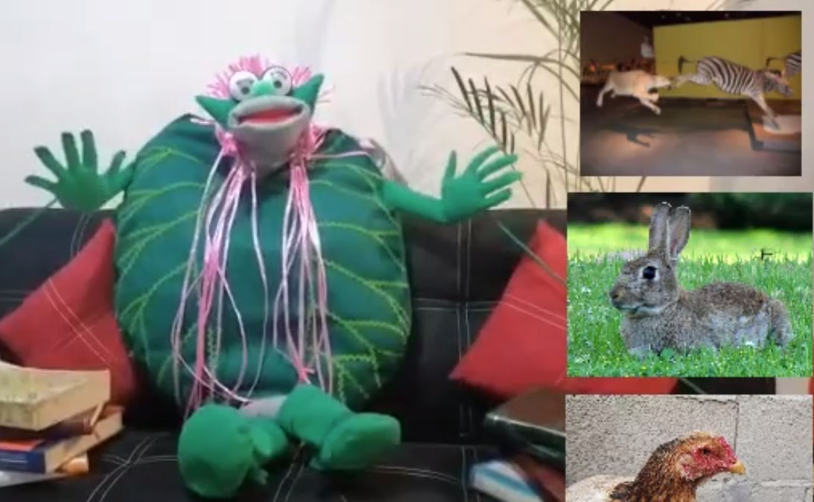

En el reino animal hay dos formas de reproducirse:

La reproducción asexual. Ésta se realiza con la participación de un solo individuo, por ejemplo, en las estrellas de mar.

Y la reproducción sexual, que realizan la gran mayoría de todos los animales, en donde se requiere la participación de dos individuos, el macho y la hembra, quienes poseen una célula sexual o gameto. En los animales, de acuerdo con su sexo, se denominan espermatozoide u óvulo. Este tipo de reproducción favorece la variabilidad genética en las especies. Por ejemplo, el ser humano.

Por último, me gustaría compartirles que la reproducción les da ventajas evolutivas y adaptativas a cada especie que integra este reino.

Hasta aquí mi reporte. Regresamos al estudio.

RODOLFO - Muchas gracias, Pegostina Green. Increíbles todos estos datos del reino animal. Continuamos.

Ahora iremos con nuestro corresponsal Juan Carlos, que se encuentra en alguna parte de nuestro país con alguna bionoticia. Juan Carlos, adelante, platícanos, ¿dónde te encuentras?

- Reportaje Juan Carlos
https://aefcm3-my.sharepoint.com/:v:/g/personal/rodolfo_garciam_docente_aefcm_gob_mx/EezXLkTgFulIsWBlaqynnq0BxYnbRQeo_Nd1IVzJ4nRH3Q?e=gfV7Ob

JUAN CARLOS - Buen día. Un saludo para todos en el estudio y a nuestros televidentes. Me encuentro en el municipio de Guadalajara, Jalisco, en el jardín donde se está llevando a cabo el ciento cuarenta y cinco millonésimo congreso de plantas, el cual es el mayor evento que reúne en un mismo lugar a millones de organismos del reino Plantae para conocer los descubrimientos y adaptaciones más recientes desarrolladas entre la comunidad.

Este congreso durará todo el fin de semana y trataremos de notificarles sobre los eventos más importantes que sucedan en esta megareunión de las plantas.

En este día, los eventos que se esperan con más interés entre organismos fotosintéticos son la presentación de dos conferencias magistrales:

- El origen de la clorofila. Una conmemoración a los ancestros de las plantas, que fueron microrganismos fotosintéticos con la capacidad de captar la energía solar y producir su propio alimento.

- La conservación de las abejas. Una reflexión sobre la importancia de los polinizadores en la reproducción sexual de las plantas con flor; se piensa que las abejas están en riesgo. Se mencionará que las abejas, aves, murciélagos, entre otros, son organismos relevantes para la dispersión del polen.

De igual manera, el congreso se honra con la presencia del grupo de yoga “Fotosintéticos Positivos”, quienes imparten un pequeño curso a todos los participantes interesados para que mejoren su hidrotropismo y fototropismo positivo. En este curso, Hidro, que es una planta de higo, brindará consejos sobre cómo mejorar la reacción al estímulo de la humedad, con el objetivo de orientar las raíces hacia donde se encuentra el agua (hidrotropismo positivo).
Y Fotón, el girasol, nos muestra qué estiramientos y ejercicios se pueden realizar para facilitar la dirección de tallos y hojas hacia algún estímulo luminoso, como la luz solar, también llamado fototropismo positivo.

Entre los talleres y actividades didácticas, destaca uno, por su valor educativo, titulado: “Si lo haces de manera sexual o asexual, que sea de forma segura”.

En el taller se invita a reflexionar sobre cuáles son los momentos más oportunos y necesarios para reproducirse de forma asexual, ya que esta reproducción, donde sólo participa un padre, puede ocasionar confianza al generar hijos de forma más rápida, ocasionando que la madre genere hijos con poca resistencia a los cambios del ambiente.

En cuanto a la reproducción sexual, se realizan juegos y dinámicas para que todos conozcan las formas más efectivas de hacer llegar el gameto masculino al femenino, invitando a reconocer el valor adaptativo de la reproducción sexual y evolución de las especies. La dispersión del polen por distintos medios y no sólo por medio del agua, como lo hacían los antepasados, favoreció que las plantas ocuparan otros o lugares inexplorados. Con ello, también se invita a conocer la importancia evolutiva de dispersión de semillas hacia otros horizontes, tanto si no se utiliza un fruto, como lo hacen los pinos, o con ayuda de uno, como lo hacen las plantas frutales como el manzano.

Para todas las asistentes, que son fotosintéticas, se ofrece una dosis exclusiva de un haz de luz y se solicita a cada participante que use un recipiente ecológico para llenarlo de agua que les permita realizar la fotosíntesis para alimentarse durante su visita al congreso.

Hasta aquí mi reporte, Enrique, Rodolfo. Regresamos al estudio.

ENRIQUE - Muchas gracias, Juan Carlos. Muy interesante esta convención de plantas que lleva millones de años ininterrumpidamente.

RODOLFO - Con esta nota nos despedimos. Gracias por acompañarnos en otra emisión de sus Bionoticias. Yo soy Rodolfo y...

ENRIQUE - Yo soy Enrique. Gracias y hasta pronto, organismos con material genérico.

¿Qué te pareció El Bioticiero?

Quisimos trabajar contigo una forma diferente de sintetizar lo que has aprendido a lo largo de las últimas sesiones y recordar algunos conceptos importantes.

Recuerda que el comportamiento, el cambio de estructura o de función de todo ser vivo puede ser explicado a través del fenómeno de la evolución, y para ejemplificarlo, te vamos a compartir una lectura de Martín Bonfil Olivera, publicada en el año 2018, llamada Diversidad:

Constantemente se oye hablar del valor de la diversidad. Diversidad de culturas, lenguas, orientaciones sexuales, tipos de familia, modelos políticos y creaciones artísticas. Y también de la diversidad biológica: la variedad de especies que conviven en los distintos ecosistemas del planeta.

Se parte del principio de que la diversidad es algo necesario y valioso, importante, que hay que defender. Y sin duda así es. Pero ¿qué hace que la diversidad sea tan estimada?

Probemos responder a partir de la biología. ¿Por qué es valiosa la diversidad de la vida? Después de todo, si una especie se ha adaptado óptimamente a su medio, cambiar no le aportaría mayor beneficio.

Y en efecto, existen muchísimas especies vivas, desde bacterias y protozoarios a plantas y animales, que pueden reproducirse por simple división celular, gemación, partenogénesis y otras modalidades de reproducción asexual. Todas tienen en común que los descendientes comparten exactamente el mismo acervo genético que sus progenitores. Son, esencialmente, clones.

La clonación se usa también en agricultura y ganadería, con buenos resultados. Si esta uniformidad funciona tan bien, ¿por qué se insiste en el valor de la diversidad biológica?

Porque la diversidad es la fuente de materia prima para la evolución. Una especie que se reproduzca asexualmente de manera perfecta no podría evolucionar: la selección natural consiste precisamente en que los organismos mejor adaptados a un ambiente dado son seleccionados por éste, pues sobrevivirán mejor y dejarán un mayor número de descendientes que hereden sus genes.

La reproducción asexual funciona bien mientras no se modifiquen las condiciones ambientales. Pero ante un cambio, son las especies que presenten mayor variación individual, mayor diversidad a partir de la cual puedan surgir organismos bien adaptados a las nuevas condiciones, las que tendrán mayores oportunidades de sobrevivir.

Esto es precisamente lo que logra la reproducción sexual, que baraja en cada generación los genes existentes para generar nuevas combinaciones. (Las especies asexuales también evolucionan, pues su reproducción no es perfecta e introduce variaciones que producen diversidad genética, a partir de la cual puede actuar la selección natural.)

Por eso mismo, en agricultura los monocultivos de plantas idénticas no son tan buena idea: si llega una plaga, acabará con todos los individuos, cosa que no ocurre en una población con genes diversos.

Pues bien: lo que ocurre en evolución ocurre también en ecosistemas, culturas, sociedades, ciencias, artes y en cualquier otro terreno. Una mayor diversidad es siempre fuente de novedad y riqueza. En la variedad está no sólo el gusto, sino la posibilidad misma de progreso en todos los terrenos.

¿Qué te pareció la lectura? Esperamos que te sea útil, ya que puedes observar claramente cómo es importante la existencia de la variabilidad y que, gracias a la reproducción sexual y asexual, estamos constantemente en un proceso de adaptación dentro del fenómeno evolutivo. Si te interesó la lectura, te invitamos a buscarla por Internet, ya que es de acceso libre.

Es momento de trabajar con tu “Abecedario biológico”. En esta ocasión te invitamos a que anexes el siguiente concepto: polinización.

Te invitamos a buscar una definición, ya que es un concepto importante en la reproducción de las plantas.

Esperamos no sólo hayas aprendido más sobre los seres vivos, sino que, además, pudieras comprender que estos procesos de nutrición, reproducción y relación con el medio son indispensables para mantener un equilibrio y funcionamiento en los ecosistemas.

El Reto de Hoy:

Te solicitamos concluir la tabla que se presentó al inicio de la sesión. Como un apoyo al llenado de la tabla, te mostramos un ejemplo.

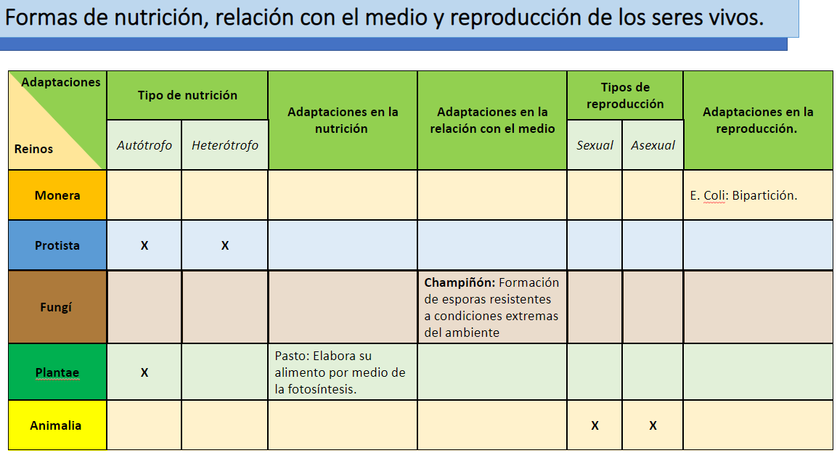

Como puedes observar, en el reino de las plantas remarcamos que se nutren de forma autótrofa y agregamos un ejemplo de ello. También puedes identificar que en el reino Protista se muestra que la nutrición de estos organismos puede ser autótrofa o heterótrofa. Te invitamos a compartir tus resultados con tus compañeros y tu profesora o profesor.

Como hoy pudiste apreciar, la ciencia también puede ser noticia, por lo que te retamos a investigar en tu libro de Ciencias. Biología o Internet sobre algún ser vivo que te llame la atención o te parezca interesante. En tu indagación resalta lo relacionado a su nutrición, reproducción y algunas adaptaciones de respuesta a los estímulos del medio.

Con esa información te pedimos redactes en tu libreta una noticia. Te recomendamos apoyarte en tu libro de Lengua Materna. Español, ya que te permitirá saber más sobre cómo redactar una nota periodística.

¡Buen trabajo!

Gracias por tu esfuerzo.

Para saber más:
Lecturas
https://www.conaliteg.sep.gob.mx/

